FASES REQUERIMIENTO DE SOFTWARE

1. DESCRIPCION GENERAL DEL REQUERIMIENTO 2
2. FASE DE FORMALIZACIÓN 2
3. ANALISIS DE REQUISITOS Y REQUERIMIENTOS 3
5. LEVANTAMIENTO DEL REQUERIMIENTO DETALLADO 7
6. DISEÑO DE LA ARQUITECTURA DE SOLUCION 9

DESCRIPCION GENERAL DEL REQUERIMIENTO

PROYECTO | Abogabot
Nombre Requerimiento: | Abogabot
Fecha Solicitud: | 28/02/2022
Responsable(s) Solicitud: | Rubén Tamez
Dependencia(s) Solicitante: | MSFT
Responsable Funcional designado por el equipo de desarrollo de software: | Rubén Tamez

FASE DE FORMALIZACIÓN

Descripción de la Solicitud
Usuario Solicitante
Deseamos un programa el cual automatice las demandas recibidas por nuestros clientes, en base a un formulario que ellos llenarán y se guardara en nuestra BD para seguir con el proceso.
Líder Funcional
Entiendo que necesitan una página web con una interface sencilla para el usuario, en donde el target principal son las personas que desean ayuda con sus demandas, ellos al llenar el formulario serán atendidos por uno de sus abogados.

FIRMAS DE ACEPTACIÓN:

______________Jorge__________ _________________ Ruben ___________
Nombre Responsable Solicitud Nombre Líder OTI
Dependencia Solicitante Oficina Tecnologías de la Información

ANALISIS DE REQUISITOS Y REQUERIMIENTOS

Fecha Inicio | 28/02/2022 |  | Fecha Final | 01/03/2022
Modelamiento de Negocio
Especifique un diagrama de negocio que permita entender con claridad que parte del negocio se incluye o se modifica con la solución del requerimiento.
Se sugiere para esta tarea utilice diagramas BPM, diagramas de actividades, o diagramas ad hoc (boceto).

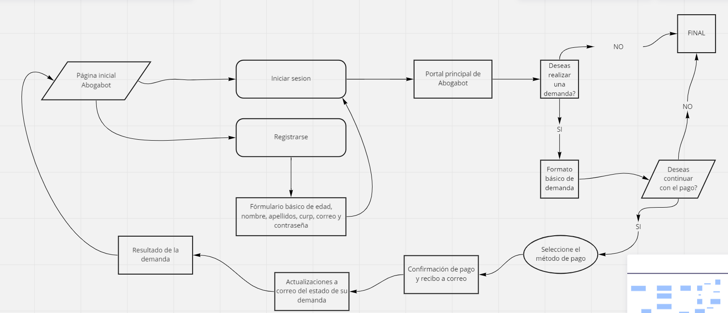
Términos de Referencia
Alcance de la solución | Dentro de este requerimento, la solución al problema es que se gane o que se pierda la demanda. Al nosotros brindar el servicio de que al cliente se le mantendrá al tanto de lo que pasa con su demanda y cuales son las actualizaciones de ella.
Requerimientos Funcionales y criterios de aceptación y | Facilidad del proceso de demanda, experiencia en abogados, seguimiento de su demanda diaria.
Requerimientos no Funcionales y de calidad | Tiempo de respuesta, experiencia de usuario
Interesados en la solución
  Nombre/Rol/Perfil | Descripción
  Jorge | Persona de prueba de software en la que se utilizará un demo de la página con una demanda simulada
Precondiciones | Defina una lista de condiciones que deben cumplirse antes de iniciar con la solución
Requisitos Técnicos | Tipo de Desarrollo | Web Escritorio Móvil Servicio Web  Servicio Windows Otro:__________________
Requisitos Técnicos | Base de Datos | Oracle  SQL Server  MySQL  MongoDB  Otro:__________________ |  |  | Versión  _______  ___15__  __8.0.25  _______  _______  _______
Requisitos Técnicos | Lenguaje | C#  VB  PHP  Java  JavaScript  Otro:__CSS, HTML__________ |  |  | Versión  _______  _______  _______  _______  ECMAScript 2016  _______  _______
Viabilidad Técnica | Luego de adelantado el análisis de los requisitos y requerimientos es viable proponer una solución técnica para esta solicitud: SI (X) NO ( )

FIRMAS DE ACEPTACIÓN:
Nombre | Dependencia | Teléfono | Firma
Ruben Tamez Vázquez | LIDER OTI | 8119026802 | Ruben
Jose Velazquez | Encargado UI | 8165497821 | Jorge
Monica Hernandez | Encargada UX | 8135468210 | Mónica
Jorge Treviño | Desarrollo página web | 8168455590 | Jorge
- FASE DE PLANEACIÓN Y GERENCIA DEL PROYECTO

Responsable |  |  |  |  | Fecha
Plan estratégico de fases del proyecto
N° | Nombre Etapa | Actividad |  | Rol Responsable |  | Fecha Inicio | Fecha Fin | Comentarios
1 | Buyer persona | Encontrar a nuestro buyer persona |  | Encargado UX y UI |  | 01/03/22 | 07/03/22 | Buyer persona
2 | Público Objetivo | Definir publico objetivo |  | Encargado UI y UX |  | 08/03/22 | 12/03/22 | Público objetivo
3 | Wireframe | Hacer un sketch del wireframe |  | UI y UX |  | 13/03/22 | 23/03/22 | Wireframe
4 | UI | Desarrollo de UI |  | UI |  | 24/03/22 | 02/04/22 | UI
5 | Validación de UI | Validación UI |  | Lider |  | 03/04/22 | 05/04/22 | Validación
6 | Programación página | Programación página |  | Lider y Desarrollador |  | 06/04/22 | 28/05/22 | Programación
7 | Testeo | Testeo |  | Lider y UX |  | 29/05/22 | 31/05/22 | Testeo
Diagrama de planeación
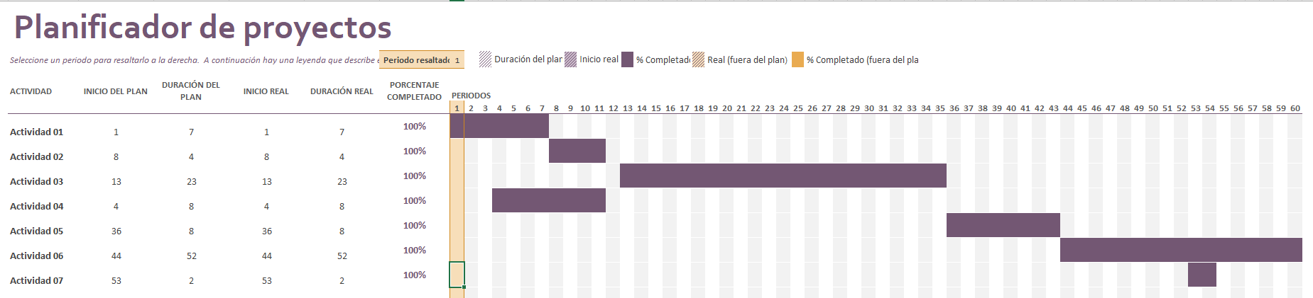

NOTA: Las fechas de planeación establecidas en este documento son aproximadas y estarán sujetas a modificaciones que surjan por control de cambios u otros factores.

FIRMAS DE ACEPTACIÓN:
Nombre | Dependencia | Teléfono | Firma
Ruben Tamez Vázquez | LIDER OTI | 8119026802 | Ruben
Jose Velazquez | Encargado UI | 8165497821 | Jorge
Monica Hernandez | Encargada UX | 8135468210 | Mónica
Jorge Treviño | Desarrollo página web | 8168455590 | Jorge

LEVANTAMIENTO DEL REQUERIMIENTO DETALLADO

Las historias de usuario deben ser independientes y debidamente identificadas; deben corresponder a una única funcionalidad y deben ser cortas y concisas
HISTORIAS DE USUARIO
Nº. |  | Identificador único de la historia de usuario
Titulo |  | Titulo claro y especifico que define la fase o historia de usuario para el requerimiento
Fecha |  | DD/MM/YYYY
Estimación |  | Peso dado por un numero entre 1 y 100 acotado por la serie Fibonacci
Característica/Funcionalidad
Descripción detallada y suministrada en lenguaje natural por el usuario final, que permite identificar la necesidad puntual para una parte específica del requerimiento.
P.e.:

Quiero que el sistema me registre el número de veces que solicita atención a través de la ventanilla única, guardando el nombre del funcionario que atiende, la cedula y el tiempo que tarda en la consulta hasta obtener la solución a su inquietud.

Razón/Resultado
Con la finalidad de…
P.e.:

Con la finalidad de controlar la eficiencia de la atención en los puntos por cada uno de los empleados…

Criterios de Aceptación
Nº | Titulo |  | Contexto | Evento
1... | Título del escenario  Pe.  Ingreso del empleado a la plataforma |  | Descripción de la situación que presenta el criterio de aceptación:  P.e.:  En caso de que ingresa el número de identificación del funcionario y es inexistente debe generar un mensaje de error. | Cuando o en qué momento ocurre el contexto  P.e.:  Cuando el empleado intenta ingresar diligenciando en el formulario identificación y nombre

DISEÑO DE LA ARQUITECTURA DE SOLUCION

En caso de que existan excepciones asociadas a la arquitectura de referencia se debe incluir su correspondiente justificación en las vistas que aplique.

Fecha | 03/03/2022
Vista Lógica
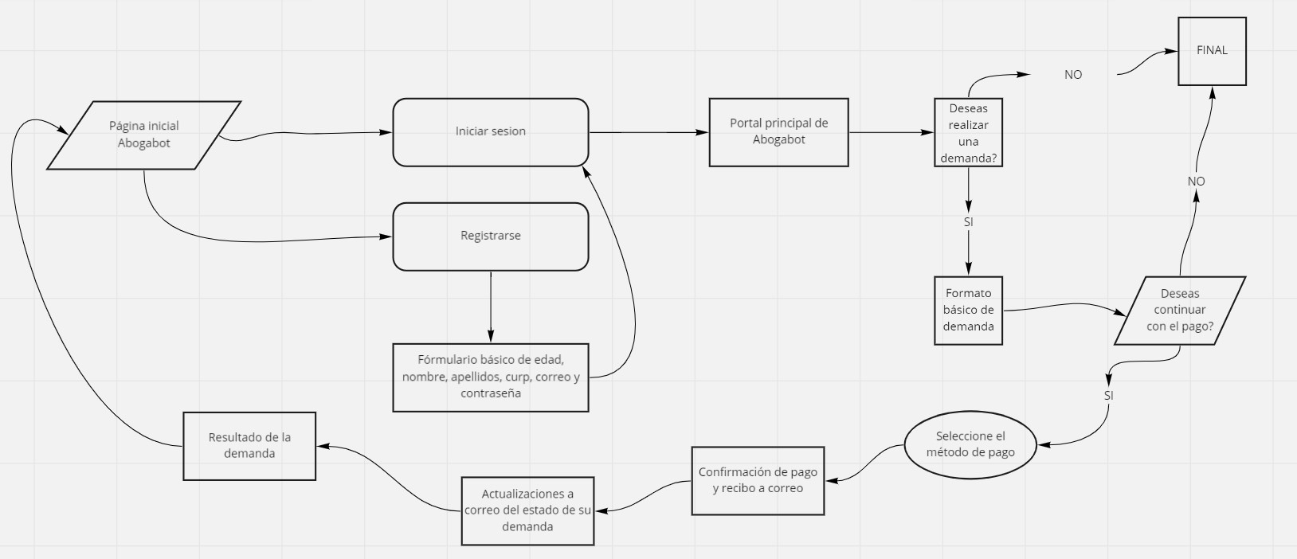

Si utiliza convenciones para diagramas Ad hoc, por favor describirlas aquí
Vista de Física
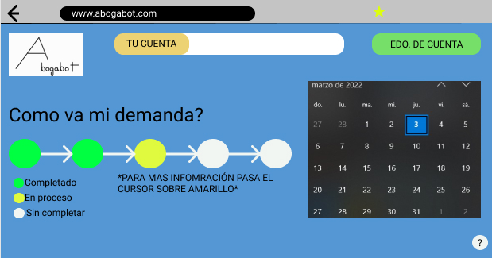

Si utiliza convenciones para diagramas Ad hoc, por favor describirlas aquí
Prototipos de interfaces de usuario
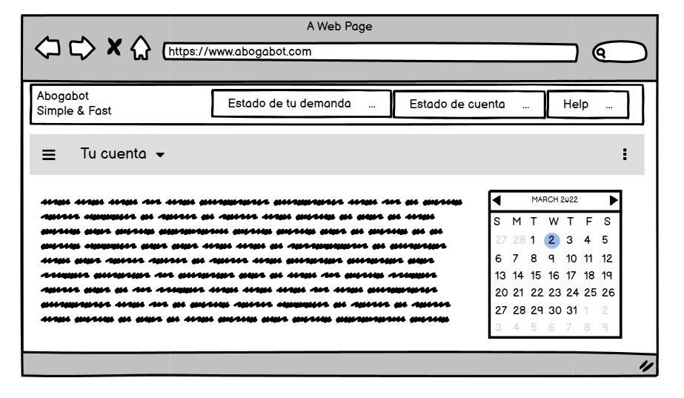

Si utiliza convenciones para diagramas Ad hoc, por favor describirlas aquí
Firmas de aceptación
Nombre |  | Dependencia | Teléfono |  | Firma
Ruben Tamez Vázquez |  | LIDER OTI | 8119026802 |  | Ruben

Nota: En caso de considerar limitado el uso de UML, es posible utilizar diagramas Ad Hoc.

